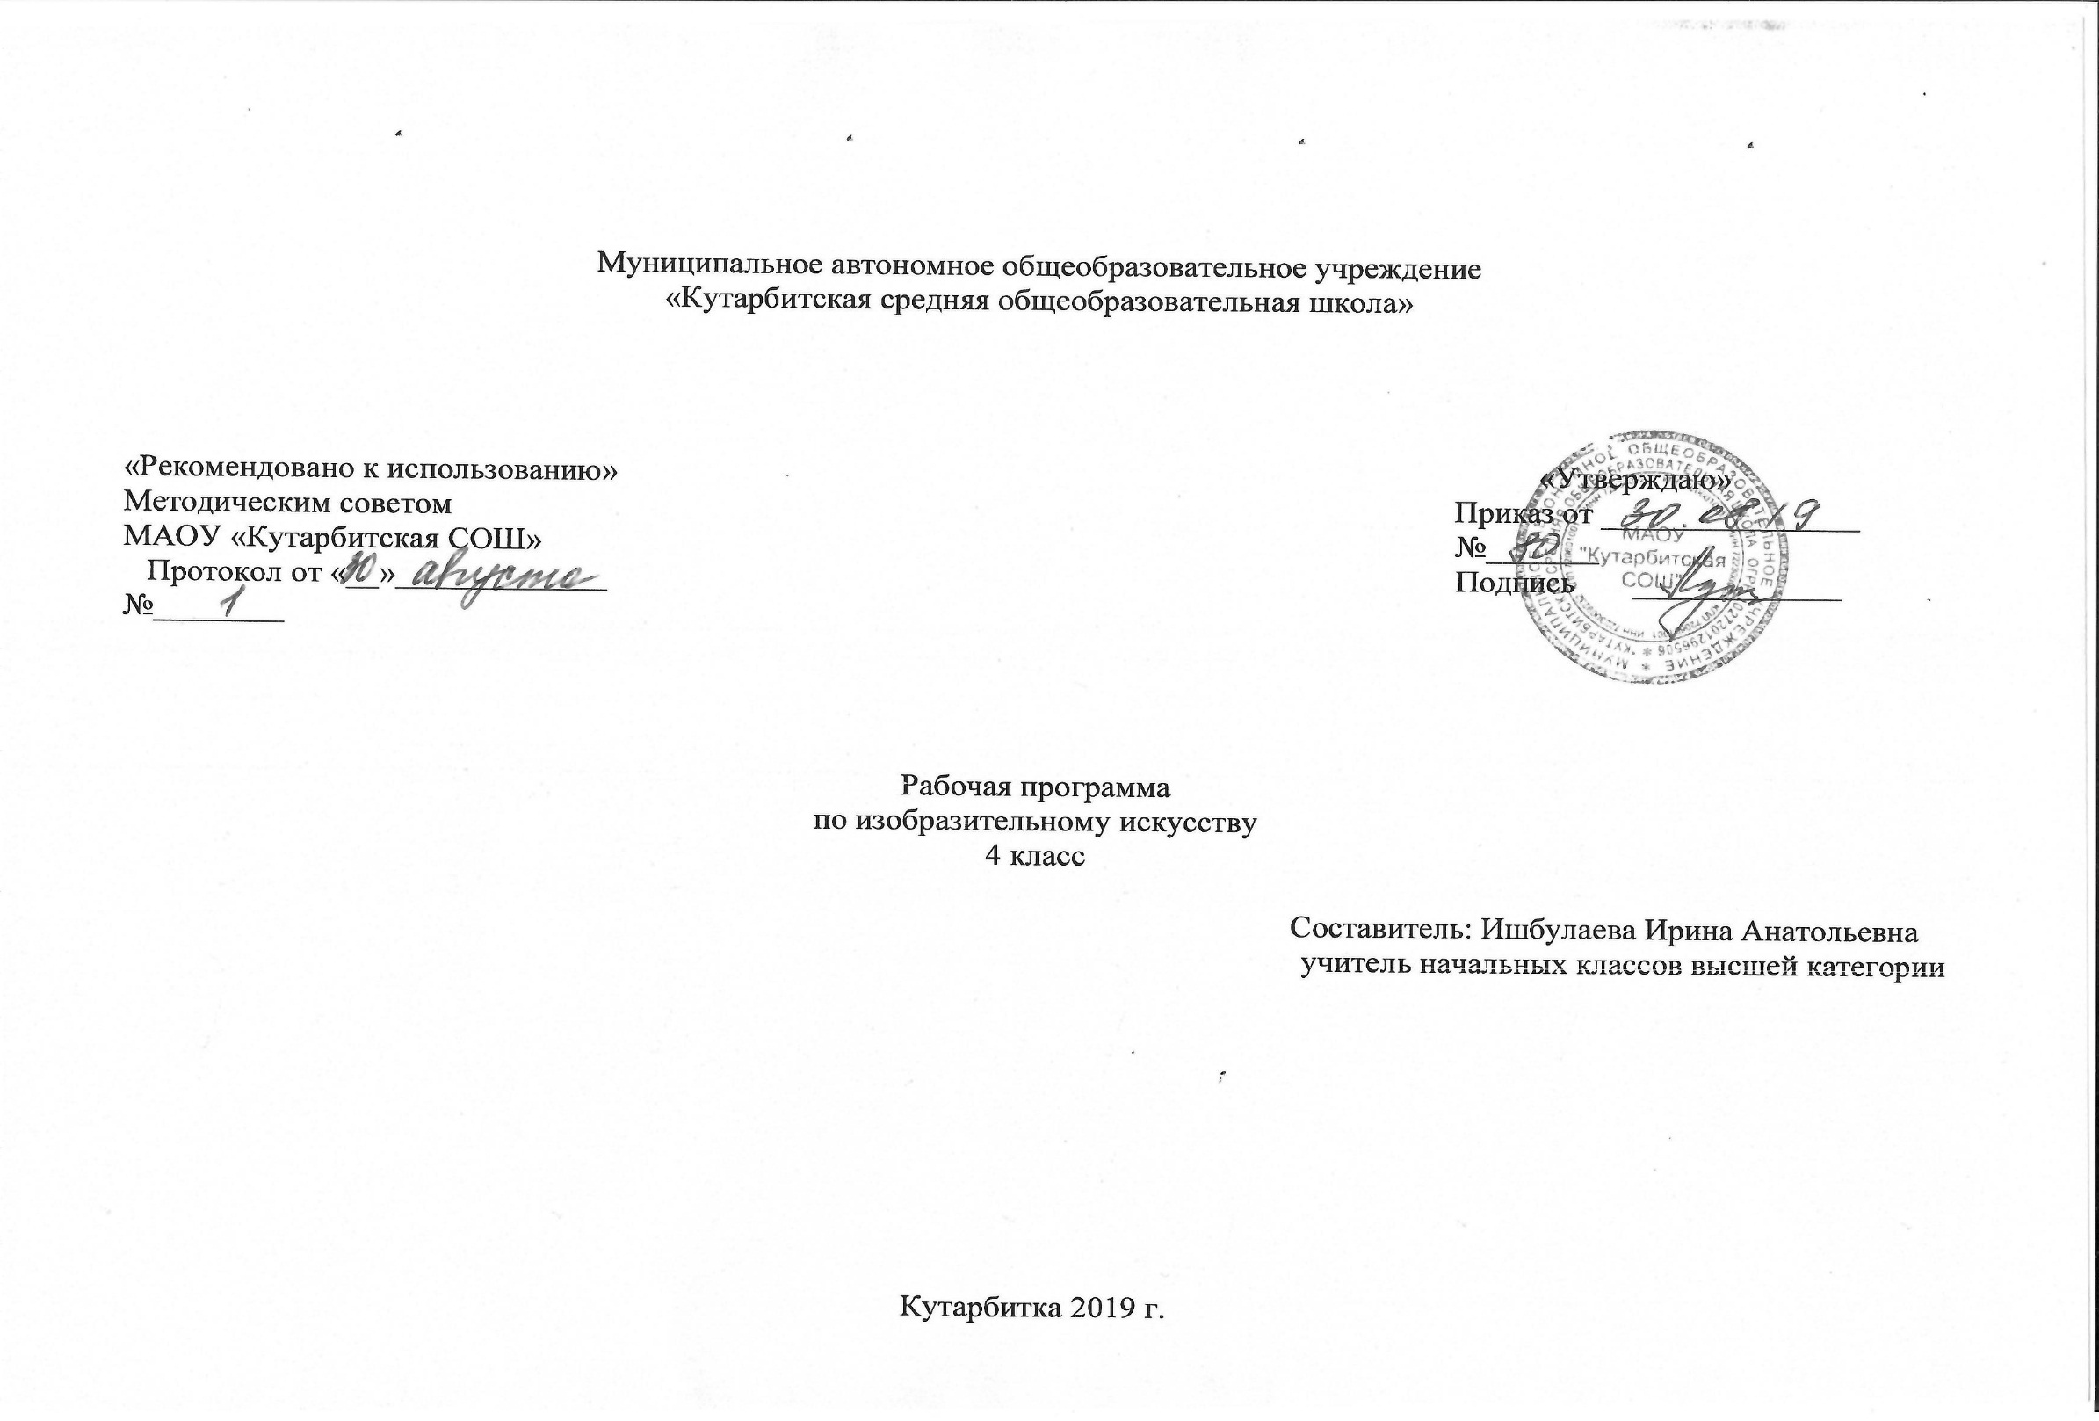

1. Планируемые результаты освоения учебного предмета:
В результате изучения изобразительного искусства на уровне начального общего образования у обучающихся:
будут сформированы основы художественной культуры: представление о специфике изобразительного искусства, потребность в художественном творчестве и в общении с искусством, первоначальные понятия о выразительных возможностях языка искусства;
начнут развиваться образное мышление, наблюдательность и воображение, учебно-творческие способности, эстетические чувства, формироваться основы анализа произведения искусства; будут проявляться эмоционально-ценностное отношение к миру, явлениям действительности и художественный вкус;
сформируются основы духовно-нравственных ценностей личности – способности оценивать и выстраивать на основе традиционных моральных норм и нравственных идеалов, воплощенных в искусстве, отношение к себе, другим людям, обществу, государству, Отечеству, миру в целом; устойчивое представление о добре и зле, должном и недопустимом, которые станут базой самостоятельных поступков и действий на основе морального выбора, понимания и поддержания нравственных устоев, нашедших отражение и оценку в искусстве, любви, взаимопомощи, уважении к родителям, заботе о младших и старших, ответственности за другого человека;
появится готовность и способность к реализации своего творческого потенциала в духовной и художественно-продуктивной деятельности, разовьется трудолюбие, оптимизм, способность к преодолению трудностей, открытость миру, диалогичность;
установится осознанное уважение и принятие традиций, самобытных культурных ценностей, форм культурно-исторической, социальной и духовной жизни родного края, наполнятся конкретным содержанием понятия «Отечество», «родная земля», «моя семья и род», «мой дом», разовьется принятие культуры и духовных традиций многонационального народа Российской Федерации, зародится целостный, социально ориентированный взгляд на мир в его органическом единстве и разнообразии природы, народов, культур и религий;
будут заложены основы российской гражданской идентичности, чувства сопричастности и гордости за свою Родину, российский народ и историю России, появится осознание своей этнической и национальной принадлежности, ответственности за общее благополучие.
Обучающиеся:
овладеют практическими умениями и навыками в восприятии произведений пластических искусств и в различных видах художественной деятельности: графике (рисунке), живописи, скульптуре, архитектуре, художественном конструировании, декоративно-прикладном искусстве;
смогут понимать образную природу искусства; давать эстетическую оценку и выражать свое отношение к событиям и явлениям окружающего мира, к природе, человеку и обществу; воплощать художественные образы в различных формах художественно-творческой деятельности;
научатся применять художественные умения, знания и представления о пластических искусствах для выполнения учебных и художественно-практических задач, познакомятся с возможностями использования в творчестве различных ИКТ-средств;
получат навыки сотрудничества со взрослыми и сверстниками, научатся вести диалог, участвовать в обсуждении значимых для человека явлений жизни и искусства, будут способны вставать на позицию другого человека;
смогут реализовать собственный творческий потенциал, применяя полученные знания и представления об изобразительном искусстве для выполнения учебных и художественно-практических задач, действовать самостоятельно при разрешении проблемно-творческих ситуаций в повседневной жизни.
Восприятие искусства и виды художественной деятельности
Выпускник научится:

различать основные виды художественной деятельности (рисунок, живопись, скульптура, художественное конструирование и дизайн, декоративно­прикладное искусство) и участвовать в художественно­творческой деятельности, используя различные художественные материалы и приёмы работы с ними для передачи собственного замысла;

различать основные виды и жанры пластических искусств, понимать их специфику;

эмоционально­ценностно относиться к природе, человеку, обществу; различать и передавать в художественно­творческой деятельности характер, эмоциональные состояния и своё отношение к ним средствами художественного образного языка;

узнавать, воспринимать, описывать и эмоционально оценивать шедевры своего национального, российского и мирового искусства, изображающие природу, человека, различные стороны (разнообразие, красоту, трагизм и т. д.) окружающего мира и жизненных явлений;

приводить примеры ведущих художественных музеев России и художественных музеев своего региона, показывать на примерах их роль и назначение.
Выпускник получит возможность научиться:

воспринимать произведения изобразительного искусства; участвовать в обсуждении их содержания и выразительных средств; различать сюжет и содержание в знакомых произведениях;

видеть проявления прекрасного в произведениях искусства (картины, архитектура, скульптура и т. д.), в природе, на улице, в быту;

высказывать аргументированное суждение о художественных произведениях, изображающих природу и человека в различных эмоциональных состояниях.
Азбука искусства. Как говорит искусство?
Выпускник научится:

создавать простые композиции на заданную тему на плоскости и в пространстве;

использовать выразительные средства изобразительного искусства: композицию, форму, ритм, линию, цвет, объём, фактуру; различные художественные материалы для воплощения собственного художественно­творческого замысла;

различать основные и составные, тёплые и холодные цвета; изменять их эмоциональную напряжённость с помощью смешивания с белой и чёрной красками; использовать их для передачи художественного замысла в собственной учебно­творческой деятельности;

создавать средствами живописи, графики, скульптуры, декоративно­прикладного искусства образ человека: передавать на плоскости и в объёме пропорции лица, фигуры; передавать характерные черты внешнего облика, одежды, украшений человека;

наблюдать, сравнивать, сопоставлять и анализировать пространственную форму предмета; изображать предметы различной формы; использовать простые формы для создания выразительных образов в живописи, скульптуре, графике, художественном конструировании;

использовать декоративные элементы, геометрические, растительные узоры для украшения своих изделий и предметов быта; использовать ритм и стилизацию форм для создания орнамента; передавать в собственной художественно­творческой деятельности специфику стилистики произведений народных художественных промыслов в России (с учётом местных условий).
Выпускник получит возможность научиться:

пользоваться средствами выразительности языка живописи, графики, скульптуры, декоративно­прикладного искусства, художественного конструирования в собственной художественно­творческой деятельности; передавать разнообразные эмоциональные состояния, используя различные оттенки цвета, при создании живописных композиций на заданные темы;

моделировать новые формы, различные ситуации путём трансформации известного, создавать новые образы природы, человека, фантастического существа и построек средствами изобразительного искусства и компьютерной графики;

выполнять простые рисунки и орнаментальные композиции, используя язык компьютерной графики в программе Paint.
Значимые темы искусства.
О чём говорит искусство?
Выпускник научится:

осознавать значимые темы искусства и отражать их в собственной художественно­творческой деятельности;

выбирать художественные материалы, средства художественной выразительности для создания образов природы, человека, явлений и передачи своего отношения к ним; решать художественные задачи (передавать характер и намерения объекта — природы, человека, сказочного героя, предмета, явления и т. д. — в живописи, графике и скульптуре, выражая своё отношение к качествам данного объекта) с опорой на правила перспективы, цветоведения, усвоенные способы действия.
Выпускник получит возможность научиться:

видеть, чувствовать и изображать красоту и разнообразие природы, человека, зданий, предметов;

понимать и передавать в художественной работе разницу представлений о красоте человека в разных культурах мира; проявлять терпимость к другим вкусам и мнениям;

изображать пейзажи, натюрморты, портреты, выражая своё отношение к ним;

изображать многофигурные композиции на значимые жизненные темы и участвовать в коллективных работах на эти темы.
2. Содержание учебного предмета
4 класс (34 ч)
Виды художественной деятельности
Восприятие произведений искусства. Особенности художественного творчества: художник и зритель. Образная сущность искусства: художественный образ, его условность, передача общего через единичное. Отражение в произведениях пластических искусств общечеловеческих идей о нравственности и эстетике: отношение к природе, человеку и обществу. Фотография и произведение изобразительного искусства: сходство и различия. Человек, мир природы в реальной жизни: образ человека, природы в искусстве. Представления о богатстве и разнообразии художественной культуры (на примере культуры народов России). Выдающиеся представители изобразительного искусства народов России (по выбору). Ведущие художественные музеи России (ГТГ, Русский музей, Эрмитаж) и региональные музеи. Восприятие и эмоциональная оценка шедевров национального, российского и мирового искусства. Представление о роли изобразительных (пластических) искусств в повседневной жизни человека, в организации его материального окружения.
Рисунок. Красота и разнообразие природы, человека, зданий, предметов, выраженные средствами рисунка. Изображение деревьев, птиц, животных: общие и характерные черты.
Живопись. Образы природы и человека в живописи.
Скульптура. Материалы скульптуры и их роль в создании выразительного образа. Элементарные приёмы работы с пластическими скульптурными материалами для создания выразительного образа (пластилин, глина — раскатывание, набор объёма, вытягивание формы). Объём — основа языка скульптуры. Основные темы скульптуры. Красота человека и животных, выраженная средствами скульптуры.
Декоративно­прикладное искусство. Истоки декоративно­прикладного искусства и его роль в жизни человека. Понятие о синтетичном характере народной культуры (украшение жилища, предметов быта, орудий труда, костюма; музыка, песни, хороводы; былины, сказания, сказки). Образ человека в традиционной культуре. Представления народа о мужской и женской красоте, отражённые в изобразительном искусстве, сказках, песнях. Сказочные образы в народной культуре и декоративно­прикладном искусстве. Разнообразие форм в природе как основа декоративных форм в прикладном искусстве (цветы, раскраска бабочек, переплетение ветвей деревьев, морозные узоры на стекле и т. д.). Ознакомление с произведениями народных художественных промыслов в России (с учётом местных условий).
Азбука искусства. Как говорит искусство?
Цвет. Основные и составные цвета. Тёплые и холодные цвета. Смешение цветов. Роль белой и чёрной красок в эмоциональном звучании и выразительности образа. Эмоциональные возможности цвета. Практическое овладение основами цветоведения. Передача с помощью цвета характера персонажа, его эмоционального состояния.
Линия. Многообразие линий (тонкие, толстые, прямые, волнистые, плавные, острые, закруглённые спиралью, летящие) и их знаковый характер. Линия, штрих, пятно и художественный образ. Передача с помощью линии эмоционального состояния природы, человека, животного.
Форма. Разнообразие форм предметного мира и передача их на плоскости и в пространстве. Сходство и контраст форм. Простые геометрические формы. Природные формы. Трансформация форм. Влияние формы предмета на представление о его характере. Силуэт.
Значимые темы искусства. О чём говорит искусство?
Земля — наш общий дом. Наблюдение природы и природных явлений, различение их характера и эмоциональных состояний. Разница в изображении природы в разное время года, суток, в различную погоду. Жанр пейзажа. Пейзажи разных географических широт. Использование различных художественных материалов и средств для создания выразительных образов природы. Постройки в природе: птичьи гнёзда, норы, ульи, панцирь черепахи, домик улитки и т.д.
Восприятие и эмоциональная оценка шедевров русского
и зарубежного искусства, изображающих природу. Общность тематики, передаваемых чувств, отношения к природе в произведениях авторов — представителей разных культур, народов, стран (например, А. К. Саврасов, И. И. Левитан, И. И. Шишкин, Н. К. Рерих, К. Моне, П. Сезанн, В. Ван Гог и др.).
Родина моя — Россия. Роль природных условий в характере традиционной культуры народов России. Пейзажи родной природы. Единство декоративного строя в украшении жилища, предметов быта, орудий труда, костюма. Связь изобразительного искусства с музыкой, песней, танцами, былинами, сказаниями, сказками. Образ человека в традиционной культуре. Представления народа о красоте человека (внешней и духовной), отражённые в искусстве. Образ защитника Отечества.
Человек и человеческие взаимоотношения. Эмоциональная и художественная выразительность образов персонажей, пробуждающих лучшие человеческие чувства и качества: доброту, сострадание, поддержку, заботу, героизм, бескорыстие и т. д. Образы персонажей, вызывающие гнев, раздражение, презрение.
Искусство дарит людям красоту. Искусство вокруг нас сегодня. Использование различных художественных материалов и средств для создания проектов красивых, удобных и выразительных предметов быта, видов транспорта. Представление о роли изобразительных (пластических) искусств в повседневной жизни человека, в организации его материального окружения. Отражение в пластических искусствах природных, географических условий, традиций, религиозных верований разных народов (на примере изобразительного и декоративно­прикладного искусства народов России). Жанр натюрморта. Художественное конструирование и оформление помещений и парков, транспорта и посуды, мебели и одежды, книг и игрушек.
Опыт художественно­творческой деятельности
Участие в различных видах изобразительной, декоративно­прикладной и художественно­конструкторской деятельности.
Освоение основ рисунка, живописи, скульптуры, декоративно­прикладного искусства. Изображение с натуры, по памяти и воображению (натюрморт, пейзаж, человек, животные, растения).
Овладение основами художественной грамоты: композицией, формой, ритмом, линией, цветом, объёмом, фактурой.
Создание моделей предметов бытового окружения человека. Овладение элементарными навыками лепки и бумагопластики.
Выбор и применение выразительных средств для реализации собственного замысла в рисунке, живописи, аппликации, скульптуре, художественном конструировании.
Передача настроения в творческой работе с помощью цвета, тона, композиции, пространства, линии, штриха, пятна, объёма, фактуры материала.
Использование в индивидуальной и коллективной деятельности различных художественных техник и материалов: коллажа, граттажа, аппликации, компьютерной анимации, натурной мультипликации, фотографии, видеосъёмки, бумажной пластики, гуаши, акварели, пастели, восковых мелков, туши, карандаша, фломастеров, пластилина, глины, подручных и природных материалов.
Участие в обсуждении содержания и выразительных средств произведений изобразительного искусства, выражение своего отношения к произведению.
Рисование на тему (10 часов). Повторять об основных и составных цветах. Тёплые и холодные цвета. Эмоциональные возможности цвета. Практическое овладение основами цветоведения. Передача с помощью цвета характера персонажа, его эмоционального состояния.
Выбирать и применять выразительные средства для реализации собственного замысла в рисунке.
Рисование с натуры (9 часов). Повторять об основных и составных цветах. Тёплые и холодные цвета. Эмоциональные возможности цвета. Практическое овладение основами цветоведения. Знать о разнообразии форм предметного мира и передачи их на плоскости и в пространстве. Сходство и контраст форм. Простые геометрические формы.
Познакомиться с жанрами натюрморта. Разнообразие форм предметного мира и передача их на плоскости и в пространстве. Сходство и контраст форм. Простые геометрические формы. Природные формы. Применять эмоциональные возможности цвета. Практическое овладение основами цветоведения.
Декоративное рисование (7 часов). Формировать представление об истоках декоративно­прикладного искусства и его роли в жизни человека. Использовать разнообразие форм в природе как основе декоративных форм в прикладном искусстве (цветы, раскраска бабочек, переплетение ветвей деревьев, морозные узоры на стекле и т. д.). Ознакомиться с произведениями народных художественных промыслов в России (с учётом местных условий).
Беседы об изобразительном искусстве (4 часа). Познакомиться с живописью. Образы природы и человека в живописи.Узнать, что такое скульптура. Материалы скульптуры и их роль в создании выразительного образа.
Познакомиться с декоративно­прикладным искусством. Истоки декоративно­прикладного искусства и его роль в жизни человека.Узнать жанры пейзажа и особенности художественного творчества: художник и зритель.
Аппликация (2 часа). Познакомиться с разнообразием форм в природе как основе декоративных форм в прикладном искусстве (цветы, раскраска бабочек, переплетение ветвей деревьев, морозные узоры на стекле и т. д.).
Лепка (2 часа). Применять разнообразие форм предметного мира и передачи их на плоскости и в пространстве. Использовать сходство и контраст форм. Простые геометрические формы. Природные формы. Трансформация форм. Влияние формы предмета на представление о его характере. Силуэт.
3. Тематическое планирование с указанием количества часов, отводимых на освоение каждой темы

№ | разделы | Кол-во часов
1 | Рисование на тему | 10 ч
 | 1.«Летние впечатления». Тематическое рисование | 1
 | 2.«Осень в саду». Тематическое рисование | 1
 | 3-4.Люди труда в изобразитель- ном искусстве. Тематическое рисование, рисование по памяти | 2
 | 5-6. Иллюстрация к «Сказке о рыбаке и рыбке» А.С.Пушкина. Тематическое рисование | 2
 | 7. Тематическое рисование по мотивам русской народной сказки «По щучьему велению». Карандаш | 1
 | 8.Тематическое рисование по мотивам русской народной сказки «По щучьему велению». Акварель | 1
 | 9-10. Иллюстрирование басни И.А.Крылова «Ворона и лисица». Рисование по теме | 2
2 | Рисование с натуры | 9 ч.
 | 1. Рисунок 2-3 листьев сложной формы (клен, каштан, виноград) на ветке. Рисование с натуры | 1
 | 2. Натюрморт из фруктов и овощей (разной окраски). Рисование с натуры | 1
 | 3 Искусство натюрморта – предметы в группе. Натюрморт из яблок и кувшина. Рисование с натуры. Карандаш | 1
 | 4. Дерево. Графика. Рисование с натуры, по памяти реальных объектов | 1
 | 5. Рисование с натуры фигуры человека. Карандаш | 1
 | 6. Рисование с натуры фигуры человека. Акварель. | 1
 | 7. Современные машины в изобразительном искусстве. Рисование с натуры или по памяти | 1
 | 8. Рисунок птицы (ворона, журавль, голубь, петух) с таблицы. Рисование с натуры | 1
 | 9. Рисование животного (кошки). Рисование по памяти | 1
3 | Декоративное рисование | 7 ч
 | 1. Выполнение эскиза лепного пряника и роспись готового изделия | 1
 | 2. Традицион ный русский фигурный пряник. Декоративная роспись | 1
 | 3. Эскизы сюжетной росписи кухонной разделочной доски и роспись готового изделия (макета-заготовки). Декоративное рисование | 1
 | 4. Лепка фигурок по мотивам народных игрушек (дымковских): петух. Декоративная роспись | 1
 | 5. Эскиз (макет) открытки к празднику 8 марта. Декоративное конструирование | 1
 | 6. Рисование и роспись шкатулки. Рисование с натуры, декоративное рисование | 1
 | 7. Плакат «Мы и наше здоровье». Декоративно – прикладное творчество | 1
4 | Беседы об изобразительном искусстве | 4 ч
 | - Жанры изобразительного искусства. Беседа | 1
 | - Красота родной природы в творчестве русских художников. Беседа | 1
 | - Прославленные центры народных художественных промыслов. Беседа | 1
 | - Музеи России. Беседа | 1
5 | Аппликация | 2 ч
 | 1. «Осенняя симфония в лесу». Аппликация. Декоративное творчество | 1
 | 2. Сюжетная аппликация по мотивам русских народных сказок | 1
6 | Лепка | 2 ч
 | 1. Лепка фигурок по мотивам народных игрушек (дымковских): барыня, петух. Лепка | 1
 | 2. Лепка птиц и домашних животных по памяти и представлению | 1
 | Итого: | 34 часа

